早いシナプス伝達と遅いシナプス伝達 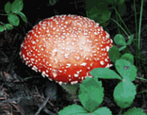

さらに学びたい人へ
http://www.sci.sdsu.edu/Faculty/Paul.Paolini/の該当する項目（パワーポイント）

１．はじめに
１）介在ニューロン
これまで運動ニューロンと神経筋接合部を例にとり、シナプスの構造や機能を説明してきた。動物が適切な行動をするためには、運動ニューロン以外に、外界の情報を受容する感覚ニューロン、感覚ニューロンと運動ニューロンをつなぐ介在ニューロン（interneuron）が必要である。

神経系のところで説明したように、動物が進化するにしたがい中枢神経系は発達し、中枢神経を構成するニューロンの数が増加する。この増加分の多くは介在ニューロンの増加となる。介在ニューロンの数が増えれば、シナプスによる神経連絡の数は増大する。こうして中枢神経には多数の神経回路が作られ、神経回路が接続された神経回路網となり、複雑な行動が行なえるようになる。

２）シナプスの種類
これまで述べてきた神経伝達物質による伝達様式は化学シナプスと言う。実はシナプスにはこの他に電気シナプスというのがある。
電気シナプス（electical synapse、gap junctionにより直接接続）
化学シナプス（chemical synapse、neurotransmitterにより間接的に接続）

電気シナプスは、無脊椎動物の中枢神経系によくあるシナプスで、ニューロン同士がギャップジャンクションで直接つながっていて、電気的信号は次のニューロンに直接伝えられる。脊椎動物の神経系では化学シナプスが主要なシナプスである。
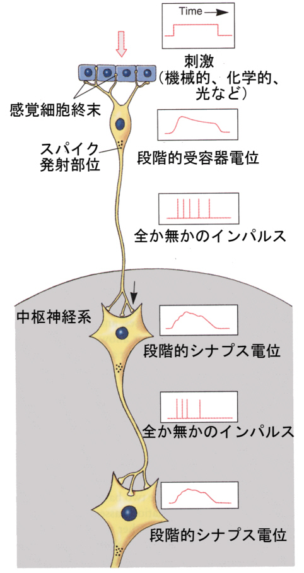

化学シナプスでは、上の図のように電気的な全か無かの信号が一度、段階的なシナプス電位に変換され、再び軸索丘で、電気的信号に変えられる。この過程に必要なものが、リガンド結合型チャンネル（ligand-gated channel）である。電気シナプスよりも面倒な手間をかけて信号の変換を行なうのは、化学シナプスによる伝達の方が、いろいろな修飾をすることができるからである。

リガンド結合型チャンネルは、イオンチャンネル自身が伝達物質の受容体で、早いシナプス伝達を仲介する。この過程があるから、信号をさまざまなかたちに修飾できるのである。

２．早いシナプス伝達
運動ニューロンの情報をすぐに筋収縮に変換するために、化学シナプスであっても神経筋接合部では素早く情報が伝えられるようになっている。運動ニューロンと神経筋接合部の特徴は、
１）運動ニューロンは有髄繊維である
２）シナプス後膜の受容体に向かってアセチルコリンを放出する特定の部位active zoneの存在
３）狭いシナプス間隙
４）シナプス後膜のリガンド結合型チャンネルは、リガンドが結合すればすぐに開く
５）すぐに分解する機構
である。したがってシナプスを通過するのに要する遅れは、わずかミリ秒のオーダーである。

中枢における早いシナプス伝達（fast synaptic transmission）も、これと同じような機構によっていると考えられている。このような早い伝達にかかわる伝達物質の数はそれほど多くない。

早いシナプス伝達の機構は、進化のかなり早い時期に確立したと考えられる。すでに軟体動物からこの機構は存在し、その後、あまり変わっていないからである。

早いシナプス伝達に関係する分子は、
アセチルコリン
γアミノ酪酸（γ-aminobutyric acid、GABA）
グリシン（glycine）
グルタミン酸（glutamic acid）
があり、この他アスパラギン酸（aspartic acid）、ＡＴＰもそうであろうと考えられている。

どのニューロンも、このうち一つ（たまに２つ）しか放出しない。

アセチルコリン、GABA、グリシン、グルタミン酸の受容体はリガンド結合型チャンネルである直接的証拠があり、その他の分子もそうであろうと考えられている。アセチルコリン、 GABA、グリシン受容体のＤＮＡ配列を調べてみると、これらの受容体はおたがいに相同性が高く、起源は同じであることを示唆している。

３．興奮性と抑制性シナプス伝達
シナプス伝達はその働きによって、興奮性と抑制性に分けられる。早いシナプス伝達をする伝達物質のうち、
アセチルコリン、グルタミン酸 は興奮性
GABA、グリシン は抑制性
である。

アセチルコリンの受容体については前回にすでに述べた。
http://sun0.mpimf-heidelberg.mpg.de/people/vkitzing/AChR.htmlも参照。

グルタミン酸は、昆虫の筋肉での伝達物質であるとともに、脊椎動物の中枢での主要な伝達物質である。グルタミン酸の受容体は、アセチルコリンと同じタイプだと考えられていたが、最近、五量体ではなく四量体で、４つの受容部があると言う報告がなされた。下の図はそれを示すパッチクランプ法による結果である（ROSENMUND, C., STERN-BACH, Y. and STEVENS, C.F. (1998). The tetrameric structure of a glutamate receptor channel. Science 280, 1596-1599.）。
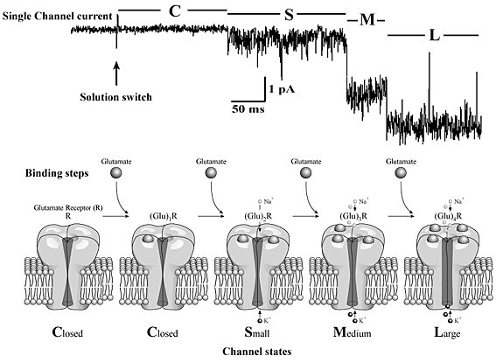
http://www.mpibpc.gwdg.de/abteilungen/140/Projects/Glutamate.htmlより

アスパラギン酸は、グルタミン酸と同じ受容体と結合するらしい。ＡＴＰはある種の平滑筋のシナプスでの早い興奮性伝達物質らしい。

GABAとグリシンは、アニオン、塩素イオンを通すチャンネルと結合してこれを開いて、膜電位を過分極側にすることで抑制的に働く。カリウムイオンを通すチャンネルに結合して過分極側にする場合もある。どちらの分子も脊椎動物の中枢で抑制性伝達に関係していると考えられている。
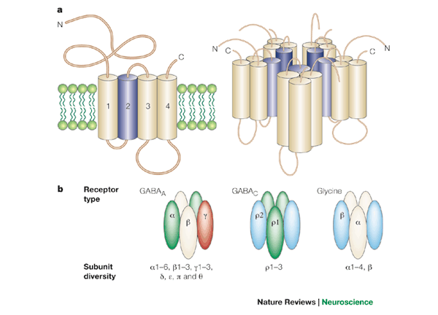
神経による筋収縮の指令（伝達）の終板電位の項で述べたEPSPは、ナトリウムイオンを通すリガンド結合型チャンネルが開いた結果生じ、IPSPは主として塩素イオンを通すリガンド結合型チャンネルが開いた結果生じたのである。

４．遅いシナプス伝達
１）アセチルコリンの発見
アセチルコリンは骨格筋の神経筋接合部で使われる受容な神経伝達物質であるが、最初次のような実験によって発見された。
Otto Loewiは1921年に、心臓の鼓動を調節する迷走神経からは何らかの液性情報によるという、それまでずっと考えていたアイデアを実証する実験を、眠っている間に思いつき、メモに残し、目が覚めてからメモをもとに実行した。それが次のような実験装置を使った実験である。
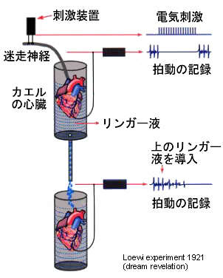
カエルの心臓を取り出してリンガー液に浸し、副交感神経である迷走神経を電気装置で刺激すると、心臓の鼓動は遅くなる。このとき浸してあるリンが液を、別の容器に導くと、その容器のリンガー液に浸された別のケルの心臓の鼓動も遅くなる。これは明らかにリンガー液に中に何かの物質が溶け出して、それがもう一つの心臓に働いて鼓動を遅くさせていることを示している。

http://members.aol.com/Bio50/LecNotes/lecnot00c.html

Loewiはこの物質に迷走神経物質（Vagusschtuff）と名付け、後にSir Henry Daleがアセチルコリンであることを示した。このようにして、アセチルコリンが最初の神経伝達物質として確定したのである。

その後、アセチルコリンは神経筋接合部の伝達物質であることもわかった。このように、アセチルコリンは骨格筋にたいしては興奮性伝達物質としてはたらき、心臓には抑制的にはたらく。同じアセチルコリンが異なる作用を示すのはなぜだろうか。すでに受容体のところで述べたように、信号分子が作用を表すのは受容体に結合するからである。と言うことは、アセチリコリンに対する受容体が２種類あるのではないかということである。
２）アゴニストとアンタゴニスト
アセチルコリンが異なるはたらきを示すことは、薬理学的な研究からもわかっていた。薬理学ではいろいろな薬物を使い、生理反応を代替できるか、あるいは阻害するかという研究をおこなう。

代替できる薬物をアゴニスト（agonist）と言い、阻害する薬物をアンタゴニスト（antagonist）と言う。アゴニストは受容体に結合して本来の作用を起こすことができるが、アンタゴニストは受容体に結合はするが、本来の作用は起こさず、場所を塞いでしまうのである。

アセチルコリンの場合、ナス科植物のタバコ（下の図）のアルカロイドであるニコチンが早い反応を起こすことができ、矢毒であるクラーレ（有効成分はα－Tubocurarine）がアセチルコリンの反応を阻害する。

一方、心臓に対する迷走神経のはたらきは、毒キノコの一種（下の図）から抽出されるムスカリンによって代替できる。また、ナス科の有毒植物セイヨウハシリドコロ（ベラドンナとも言う）やチョウセンアサガオより抽出されるアルカロイドであるアトロピンがこの作用を阻害する。ベラドンナ（bella donnna=beautiful lady）という名前は、このエキスを目にさして瞳孔を広げ、目を美しく見せたことに由来する。

クラーレもベラドンナも、その作用機序が解明される前から、ヒトが利用していた点がおもしろい。
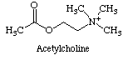
タバコ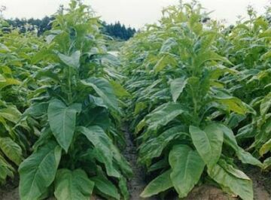 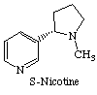
http://www.aff.pref.fukushima.jp/ftobacco/index.htmlより
テングタケ 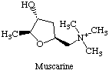
http://www.neurosci.pharm.utoledo.edu/MBC3320/nicotinic.htmより
http://www.neurosci.pharm.utoledo.edu/MBC3320/muscarinic.htmより

３）アセチルコリンのムスカリン受容体
アセチルコリン受容体には２種類あることが分かったので、アゴニストの名前を取って、１つをニコチン受容体（nicotinic acetylcholine receptor、nAChR）、もう１つをムスカリン受容体（muscarinic acetylcholine receptor、mAChR）と呼んで区別している。ニコチン受容体というのは、すでに述べたリガンド結合型のナトリウムチャンネルのことである。

アセチルコリンが迷走神経の節後繊維から放出されて、抑制的にはたらくのは、アセチルコリンのもう一つの受容体であるムスカリン受容体と結合することによる。この受容体は、ホルモン受容体のところで述べたＧタンパク質連結型受容体であることがわかった（下の図）。

1 11 21 31 41 51
1 MNNSTNSSNN SLALTSPYKT FEVVFIVLVA GSLSLVTIIG NILVMVSIKV NRHLQTVNNY 60
61 FLFSLACADL IIGVFSMNLY TLYTVIGYWP LGPVVCDLWL ALDYVVSNAS VMNLLIISFD 120
121 RYFCVTKPLT YPVKRTTKMA GMMIAAAWVL SFILWAPAIL FWQFIVGVRT VEDGECYIQF 180
181 FSNAAVTFGT AIAAFYLPVI IMTVLYWHIS RASKSRIKKD KKEPVANQDP VSPSLVQGRI 240
241 VKPNNNNMPS SDDGLEHNKI QNGKAPRDPV TENCVQGEEK ESSNDSTSVS AVASNMRDDE 300
301 ITQDENTVST SLGHSKDENS KQTCIRIGTK TPKSDSCTPT NTTVEVVGSS GQNGDEKQNI 360
361 VARKIVKMTK QPAKKKPPPS REKKVTRTIL AILLAFIITW APYNVMVLIN TFCAPCIPNT 420
421 VWTIGYWLCY INSTINPACY ALCNATFKKT FKHLLMCHYK NIGATR
ヒトムスカリン様受容体（Ｍ２）

ムスカリン受容体の場合は、アセチルコリンが結合すると、下の図のようにＧタンパク質を活性化し、これがカリウムチャンネルにはたらきかけて開口させ、カリウムイオンの透過性を高めて静止電位を過分極側にすることで、抑制的にはたらく。こうして迷走神経は心臓の鼓動を抑制するようにはたらくのである。
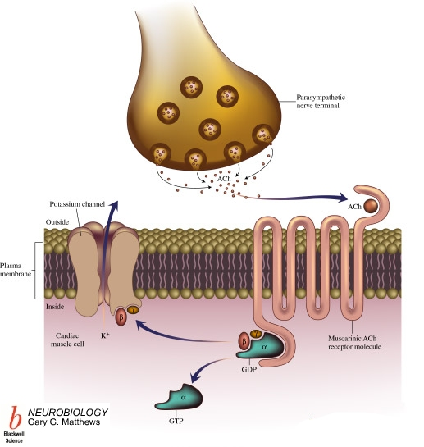
ニコチン様受容体とムスカリン様受容体を比較した次の動画を参照。
http://www.blackwellscience.com/matthews/neurotrans.html

４）心臓へのもう一つの入力
すでに述べたように、自律神経系には副交感神経系と交感神経系がある。迷走神経は副交感神経系に属する。心臓には交感神経系の神経繊維も来ていて、こちらは心臓の鼓動を早くする。

交感神経系の節後繊維からは、アドレナリン（A、エピネフリンEとも言う）あるいはノルアドレナリン（NA、ノルエピネフリンNEとも言う）が放出されることがわかっている。心臓ではアドレナリンは次の図の受容体に結合し、受容体の項で述べたようにアデニル酸シクラーゼを活性化してcAMPを産生するように作用する。

1 11 21 31 41 51
1 MGAGVLVLGA SEPGNLSSAA PLPDGAATAA RLLVPASPPA SLLPPASESP EPLSQQWTAG 60
61 MGLLMALIVL LIVAGNVLVI VAIAKTPRLQ TLTNLFIMSL ASADLVMGLL VVPFGATIVV 120
121 WGRWEYGSFF CELWTSVDVL CVTASIETLC VIALDRYLAI TSPFRYQSLL TRARARGLVC 180
181 TVWAISALVS FLPILMHWWR AESDEARRCY NDPKCCDFVT NRAYAIASSV VSFYVPLCIM 240
241 AFVYLRVFRE AQKQVKKIDS CERRFLGGPA RPPSPSPSPV PAPAPPPGPP RPAAAAATAP 300
301 LANGRAGKRR PSRLVALREQ KALKTLGIIM GVFTLCWLPF FLANVVKAFH RELVPDRLFV 360
361 FFNWLGYANS AFNPIIYCRS PDFRKAFQGL LCCARRAARR RHATHGDRPR ASGCLARPGP 420
421 PPSPGAASDD DDDDVVGATP PARLLEPWAG CNGGAAADSD SSLDEPCRPG FASESKV
ヒトアドレナリン受容体β１

cAMPはPKA（Ａキナーゼ）を活性化し、心臓ではPKAは電位依存性カルシウムチャンネルを開くことによって、興奮しやすくして心臓の鼓動を早めている。
心臓に対する交感神経系と副交感神経系の拮抗的なはたらきは、このような仕組みで達成されているのである。

交感神経系（アドレナリン）は、一般的にカラダを目覚めさせて、何らかの行動を起こすように作用する。そのため、その作用はfight or flight（闘うか逃げるか）であると言う。
一方、副交感系は一般的にカラダを安静にして回復させるようにはたらく。そのため、その作用はrest and digest（休んで消化）であると言う。
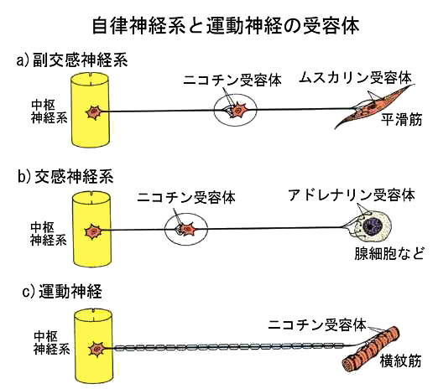
アセチルコリンもアドレナリンも、ここに述べたよりももっと多様なはたらきを示す。たとえばアセチルコリンは、胃酸の分泌、消化管の収縮、気管支の収縮、唾液の分泌、血管の拡張などである。ここでは詳しく述べないが、ムスカリン受容体にはサブタイプがあり、いろいろなアゴニストやアンタゴニストを使って区別することができる。受容体によってその後におこる細胞内でのシグナル伝達の様式が異なるためである。

薬理学の電子教科書の自律神経の項目
http://pharma1.med.osaka-u.ac.jp/textbook/Pharm-Textbook.html
さらに中枢神経系と薬物について学びたい人へ
http://www.emory.edu/CHEMISTRY/justice/chem190j/

５．シナプスは薬物の作用点である
伝達物質の受容体は毒や薬物の標的であり、これを利用すると薬を開発することができる。筋肉を弛緩させるのにクラーレを使うが、これはクラーレがニコチン受容体にははたらくが、ムスカリン受容体にははたらかないので、心臓には影響しないためである。もちろんその逆も成り立つ。

向精神性の薬物も多くは受容体のレベルで作用し、多くは受容体と結合する。たとえばGABA受容体はリガンド結合型塩素イオンチャンネルで、早い抑制に働くが、benzodiazepin "tranquilizers"やbarbiturate drugsはGABAとともに、それぞれ異なる受容部に結合し、低いGABA濃度でチャンネルを開くように作用する。したがってこれらの薬物はGABAの作用を増強することになる。

そのほか分解系に作用する場合もある。アセチルコリンエステラーゼの働きを止めればアセチルコリンの分解が遅れて作用が長くなる。
GABAのように分解されずにシナプス前側あるいはグリア細胞に取り込まれる伝達物質では、輸送タンパク質が関与しており、この過程を早めたり遅くしたりする薬物で作用を変えることができる。

